我有一个fragmentA，是tabLayout+ViewPager+Fragment 的结构，然后需求要在创建一套新的类型。长的差不多还是tabLayout+ViewPager+Fragment结构的，我把之前的fragmentA复制了一个fragmentB，然后用同样的方法加载，为什么就白屏了呢？

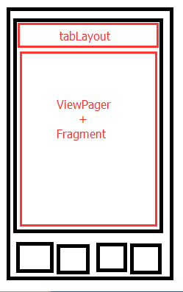

现在假设一个是T1， 一个是T2

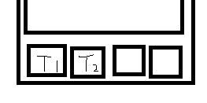

然后，t2 长的跟t1一模一样

我把t1的fragment复制了一份，改个名叫fragment2，然后t1 显示正常，t2加载，结果就白屏了

不知道什么原因……